 | Votre contact : Marion  Votre référence : - | ---  02.53.35.70.10
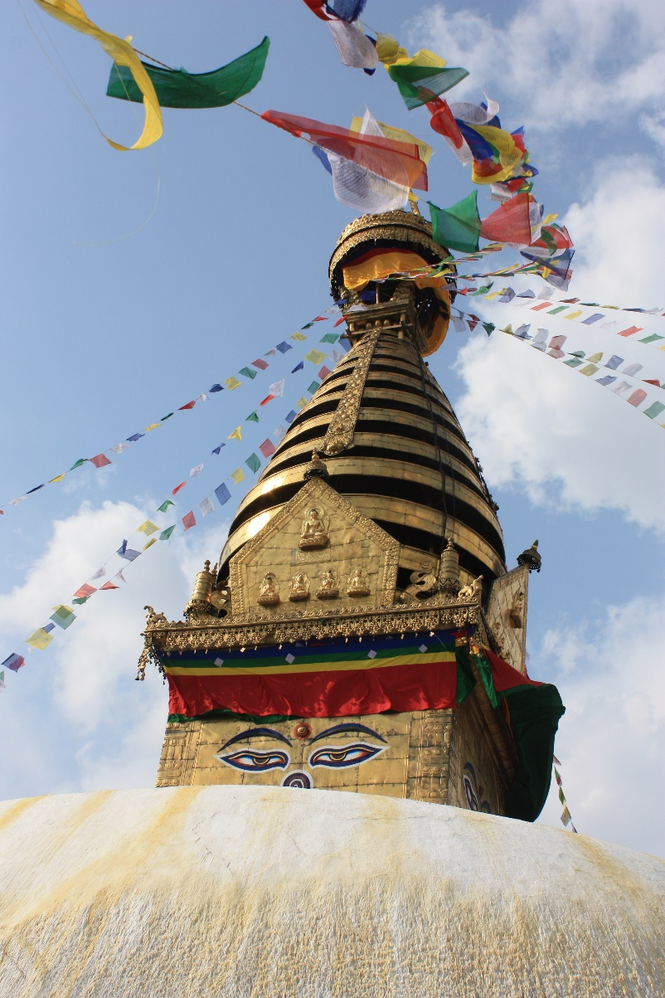

RICHESSES DU NÉPAL
16 jours / 13 nuits

Minuscule pays de légende coincé entre deux géants, carrefour mythique entre la route du Sel et celle de la Soie, vous voici au Népal ! C’est ici que naquit Bouddha et que s’élève, dans la « demeure des neiges » de l’Himalaya, le plus haut sommet du monde, l’Everest. Petit royaume, le Népal offre un inépuisable mélange de traditions et de religions. La richesse du patrimoine historique des anciennes capitales souveraines de la vallée de Katmandou n’a d’égale que la majesté des neiges éternelles… Une irrésistible promesse d’évasion et de dépaysement.
Jour 01 : Paris  Doha

Rendez-vous à l’aéroport de Paris CDG. Formalités d’enregistrement et d’embarquement.
Envol à destination de Doha à 16h00. Toutes prestations à bord.
Arrivée à Doha à 23h30 et changement d’appareil.

Jour 02 : Doha  Katmandou

Correspondance pour Katmandou à 01h35. Toutes prestations à bord.
Arrivée à Katmandou à 09h15. Accueil par l’un de nos représentants et transfert à votre hôtel. Installation.
Temps libre pour vous reposer.
En flânant dans le dédale des ruelles de Katmandou, on imagine aisément ce que pouvait être une ville du Moyen-Age. Longtemps considérée comme la “Florence de l’Asie”, elle recèle d’innombrables trésors d’architecture. Encerclée au nord par les hautes cimes himalayennes, la capitale népalaise sied à 1365 m d’altitude.
Dîner de bienvenue dans un restaurant local, avec spectacle de chants, musiques folkloriques et danses avec des tenues d’ethnies différentes.
Pour ce premier dîner, vous dégusterez le « Dal Bhat » et autres spécialités dans des plats traditionnels du pays.
Nuit à l’hôtel.

Jour 03 : Katmandou / Swayambunath / Patan (environ 1h00)

Petit déjeuner à l’hôtel.
Ce matin, rencontre avec votre guide local francophone et départ pour la visite de l’impressionnant stupa de Swayambunath, perché sur une colline.
Fondée il y a plus de 2 500 ans, Swayambunath est l’un des plus anciens sanctuaires bouddhiques au monde, celui-ci domine la capitale népalaise. Les Népalais l’appellent le « Monkey Temple », temple des Singes. Juché en haut d’une colline que gravissent 300 marches, le stupa aurait été originellement bâti il y a plus de 2500 ans, ce qui en fait l’un des plus anciens au monde, bien qu’il ait été largement remanié depuis.
Passage ensuite par l’association “Child Haven International” (maison, refuge, école), une organisation qui aide les enfants et les femmes au Népal qui ont besoin de nourriture, d’éducation, de soins de santé, d’abris et de vêtements, de soutien affectif et moral. Il y a un refuge pour les enfants et les femmes et une école pour les éduquer.
Déjeuner libre.
Dans l’après-midi, découverte de Patan, la « ville de beauté » mais aussi « La ville aux mille toits dorés » ainsi que son musée.
Patan, deuxième ville du Népal, située sur la rive gauche de la rivière Bagmati, offre un paysage typiquement népalais. Les temps forts seront le Palais Royal, la Porte d’Or, chef d’œuvre des orfèvres de Patan, le Krishna Mandir, un mélange de style indien et mongol, le temple de Narayan, le Vishnata, le Kumbheswar, l’un des rares temples à avoir conservé ses cinq étages de toits, le temple aux mille Bouddhas et le Temple d’Or, le Joyau de Patan…
Installation dans votre guest house.
Dîner. Nuit dans votre guest house.

Jour 04 : Patan / Kirtipur / Bungamati / Khokana / Patan (environ 2h00)

Petit déjeuner dans votre guest house.
Ce matin, départ pour la visite de Kirtipur, cité médiévale perchée sur les collines dont le dieu tigre Bagh Bhairav est le gardien.
Profitez du panorama sur la vallée depuis le temple Uma Maheshvara, dédié à Ganesh, en y accédant par un escalier orné de statues d’éléphants.
Poursuite vers Bungamati, un village construit dans un cadre entouré de rizières en terrasses et de champ de colza.
Gravissez les larges marches des rues pentues longées de belles maisons jusqu’à une place centrale animée. L’un des deux temples abrite le célèbre dieu rouge Rato Machhendranath, dieu de l’agriculture. La sculpture sur bois et la tapisserie sont des spécialités locales.
Déjeuner libre en cours de visites.
Continuation vers Khokana, un charmant village newar, constitué de maisons traditionnelles, temples et ateliers de sculptures. Khokana est réputée pour son huile de moutarde et son temple dédié à la déesse Rudrayani.
Retour à Patan.
Dîner. Nuit dans votre guest house.

Jour 05 : Patan / Panauti / Bhaktapur (environ 2h00)

Petit déjeuner à l’hôtel.
Route en direction de Bhaktapur, ancienne capitale des rois Malla.
Arrêt pour la visite du village de Panauti aux 40 temples et 28 festivals, petite ville pittoresque au confluent des rivières Rosi et Punyamati.
Considéré comme l’un des sites médiévaux les plus importants de la région, Panauti se compose d’une variété de monuments bouddhistes et hindouistes. Son architecture illustre parfaitement l’artisanat Newari.
Déjeuner libre.
Dans l’après-midi, visite de la vieille ville de Bhaktapur, son Durbar Square, remplie de sanctuaires et autres édifices et du temple Nayatpola, pagode sur cinq niveaux.
La municipalité exige un droit d’entrée élevé pour restaurer son architecture newar datant du XVIème siècle, mais le résultat est sublime : un très vaste ensemble de maisons étagées en brique rouge et aux fenêtres en bois délicatement travaillées qui, de ruelles en temples, promet une inoubliable balade à pied sans apercevoir la moindre voiture.
Installation dans votre guest house.
Dîner. Nuit dans votre guest house.

Jour 06 : Bhaktapur / Nagarkot (environ 45 min.)

Petit déjeuner dans votre guest house.
Route vers Nagarkot, joli point de vue situé à 28 kilomètres de Katmandou.
Déjeuner libre.
De Nagarkot, vous pourrez contempler le panorama des plus hauts sommets, y compris l’un des plus hauts au monde (Sisha-Pangma 8013m qui est au Tibet).
Ce petit bourg perché est de loin le site qui offre le plus époustouflant panorama sur les montagnes du fait de son exposition nord-est : 300 km de pics enneigés à perte de vue quand les conditions climatiques sont optimales ! Du Dhaulagiri (8167 m), au nord-est de Pokhara, au Kanchenjunga (8598 m), aux confins du Sikkim, la vue embrase l’Annapurna (8090 m), le Langtang (7246 m) et l’Everest.
Balade dans les petits villages de montagne.
Installation à l’hôtel.
Dîner. Nuit à l’hôtel.

Jour 07 : Nagarkot / Changu Narayan / Katmandou (environ 2h00)

Tôt ce matin, vous pourrez admirer le fabuleux lever du soleil sur les plus hauts sommets.
Petit déjeuner dans votre guest house.
Route pour Telkot, point de départ de votre randonnée de 2h00 vers le temple Changu Narayan, important site religieux de la vallée de Katmandou, richement décoré, inscrit au patrimoine mondial de l’Unesco.
Le magnifique temple de Changu Narayan s’élève au sommet d’une colline à l’extrémité est de la vallée, à 6 km de Bhaktapur. L’édifice actuel, reconstruit après un incendie, date de 1702, mais le temple d’origine remonte au IVème siècle et nombre de sculptures en pierre datent de l’époque Licchavi.
Déjeuner libre.
Route vers Katmandou.
Installation dans votre guest house, située au cœur d’un monastère bouddhiste à proximité du stupa de Bodnath.
Vous descendrez au stupa de Bodnath en soirée pour assister à la Cora des pèlerins bouddhistes, un rituel où des centaines de personnes marchent autour du stupa en priant avec leur mala.
Dîner. Nuit dans votre guest house.

Jour 08 : Katmandou / Pashupatinath / Bodnath / Katmandou (environ 1h00)

Petit déjeuner dans votre guest house.
Ce matin, départ pour la visite du temple de Pashupatinath, la Bénarès du Népal, l’un des plus célèbres pèlerinages hindous.
Les fidèles viennent y adorer Shiva-Pashupati, “seigneur protecteur des animaux et maître du troupeau” et descendent dans la rivière Bagmati pour leurs ablutions rituelles.
Déjeuner libre.
Continuation vers le stupa de Bodnath, lieu saint bouddhiste avec les monastères tibétains groupés autour du stupa.
Bodnath est l’un des principaux sanctuaires bouddhistes de la région de Katmandou au Népal. Son stupa du XIVème siècle qui domine l’horizon est l’un des plus grands au monde. Il a pris la place d’un stupa plus ancien attesté à l’époque licchavi. La base du stupa se compose de trois terrasses, représentant une mandala géante que les fidèles peuvent parcourir. On peut y voir 108 niches contenant chacune une statue de bouddha.
Retour à Katmandou et visite de l’organisation “Women’s Foundation Nepal” (WFN) œuvrant pour une société sans violence en aidant les femmes et les enfants du Népal victimes de violence, d’abus et de pauvreté.
La WFN offre aux femmes et aux enfants un refuge sûr et couvre tous leurs besoins, y compris les possibilités d’éducation, la formation professionnelle et, en fin de compte, un emploi approprié.
Dîner. Nuit dans votre guest house.

Jour 09 : Katmandou / Gorkha / Bandipur (environ 7h00)

Petit déjeuner dans votre guest house.
Route en direction de Bandipur, à travers de superbes paysages.
Arrêt à Gorkha pour la visite de son palace et de son musée historique.
La ville saura vous séduire par son petit charme authentique et sa vue sur les montagnes himalayennes. Elle jouit d’une situation géographique très avantageuse sur la route qui relie Katmandou à Pokhara.
Déjeuner libre.
Poursuite vers Bandipur.
Bandipur est un village perché au sommet d’une colline à 1000 m d’altitude entre Katmandou et Pokhara. Il est souvent comparé à un musée vivant reflétant la culture typique des Newars et une architecture glorieuse du 18ème.
Installation à l’hôtel.
Dîner. Nuit à l’hôtel.

Jour 10 : Bandipur / Sedi Bagar (environ 3h00)

Petit déjeuner à l’hôtel.
Ce matin, vous prendrez la route en direction de Sedi Bagar, par la “Prithibi Highway”.
Déjeuner libre.
A votre arrivée à proximité de Sedi Bagar, vous effectuerez une balade à pied pour rejoindre votre guest house, où vous serez reçus par votre famille d’accueil Thapa.
Temps libre pour vos découvertes personnelles.
Dîner. Nuit dans votre guest house.

Jour 11 : Sedi Bagar / Astham (environ 1h00)

Tôt ce matin, vous participerez à une séance de yoga dans les jardins du Hidden Paradise.
Petit déjeuner dans votre guest house.
Route vers Milan, puis vers Astham, sur une piste rugueuse de terre.
Déjeuner libre.
Installation à l’Annapurna Eco Lodge, une ferme familiale, dans laquelle vous pourrez participer aux activités agricoles, au jardinage… avec les membres de la famille.
Balade dans le village d’Astham, offrant une vue magnifique sur la chaîne de montagnes Annapurna.
Temps libre pour profiter des lieux.
Dîner. Nuit au lodge.

Jour 12 : Astham / Pokhara (environ 1h15)

Petit déjeuner au lodge.
Ce matin, route vers Pokhara.
Installation à l’hôtel, à votre arrivée et début de votre cours de cuisine, en fin de matinée.
Vous cuisinerez des plats typiquement Népalais, comme le Momo, une sorte de boulettes farcies aux légumes ou à la viande, ou le Daal Bhat.
Déjeuner de votre préparation.
Dans l’après-midi, vous partirez pour une balade à vélo autour du lac de Pokhara.
Retour à l’hôtel. Fin de journée libre.
Dîner. Nuit à l’hôtel.

Jour 13 : Pokhara / Kahun Danda / Pokhara (environ 1h00)

Tôt ce matin, route vers Kahun Danda, également connu comme Kahu, au nord-est de la vallée de Pokhara.
De Kahun Danda, vous bénéficierez d’une vue panoramique majestueuse sur la ville de Pokhara et sur les sommets Himalayens. Retour à l’hôtel pour votre petit déjeuner.
Départ à la découverte de la cascade Devis, chutes d’eau qui s’engouffrent dans de grands puits naturels très profonds.
En face de la cascade, visite de la grotte de Gupteshwor Mahadev.
Balade à pied jusqu’au stupa de la paix, situé au sommet de la colline, érigé pour la Paix dans le monde puis béni par le Dalai Lama.
Vous apprécierez ensuite une jolie balade en bateau sur le lac Phewa.
S’étendant majestueusement vers l’ouest à partir de Pokhara, le Phewa Tal est le second plus grand lac du pays. Par beau temps, les montagnes de l’Annapurna se reflètent à la perfection dans ses eaux calmes. Lorsqu’on s’éloigne du bord, l’eau devient propre et profonde, et sur la rive sud, une épaisse forêt abrite de belles aigrettes blanches.
Retour à l’hôtel.
Dîner. Nuit à l’hôtel.

Jour 14 : Pokhara / Katmandou (environ 7h00)

Petit déjeuner à l’hôtel.
Retour par la route vers Katmandou (en bus collectif).
Déjeuner libre.
Arrivée à Katmandou, installation à l’hôtel. Fin de journée libre.
Dîner. Nuit à l’hôtel.

Jour 15 : Katmandou  Doha

Petit déjeuner à l’hôtel.
Matinée libre. Déjeuner libre.
Dans l’après-midi, transfert à l’aéroport de Katmandou, où vous procéderez aux formalités d’enregistrement et d’embarquement pour votre vol retour.
Envol à destination de Doha à 20h35. Toutes prestations à bord.
Arrivée à Doha à 23h45 et changement d’appareil.

Jour 16 : Doha  Paris

Correspondance pour Paris CDG à 01h25. Toutes prestations à bord.
Arrivée à Paris CDG à 06h35.
Fin de nos services

